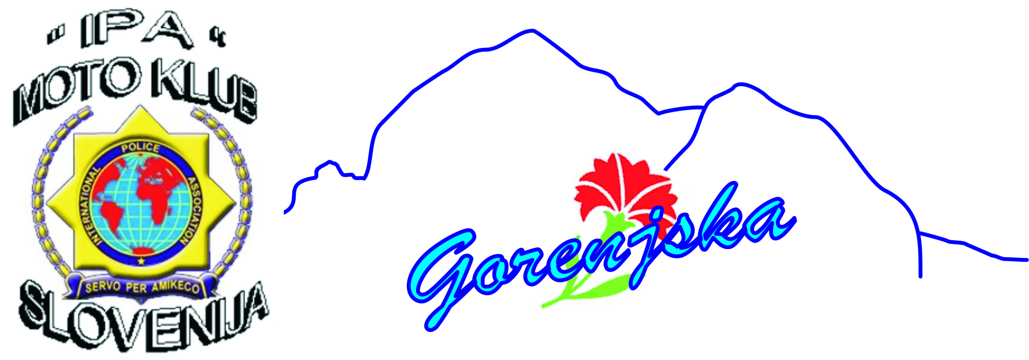

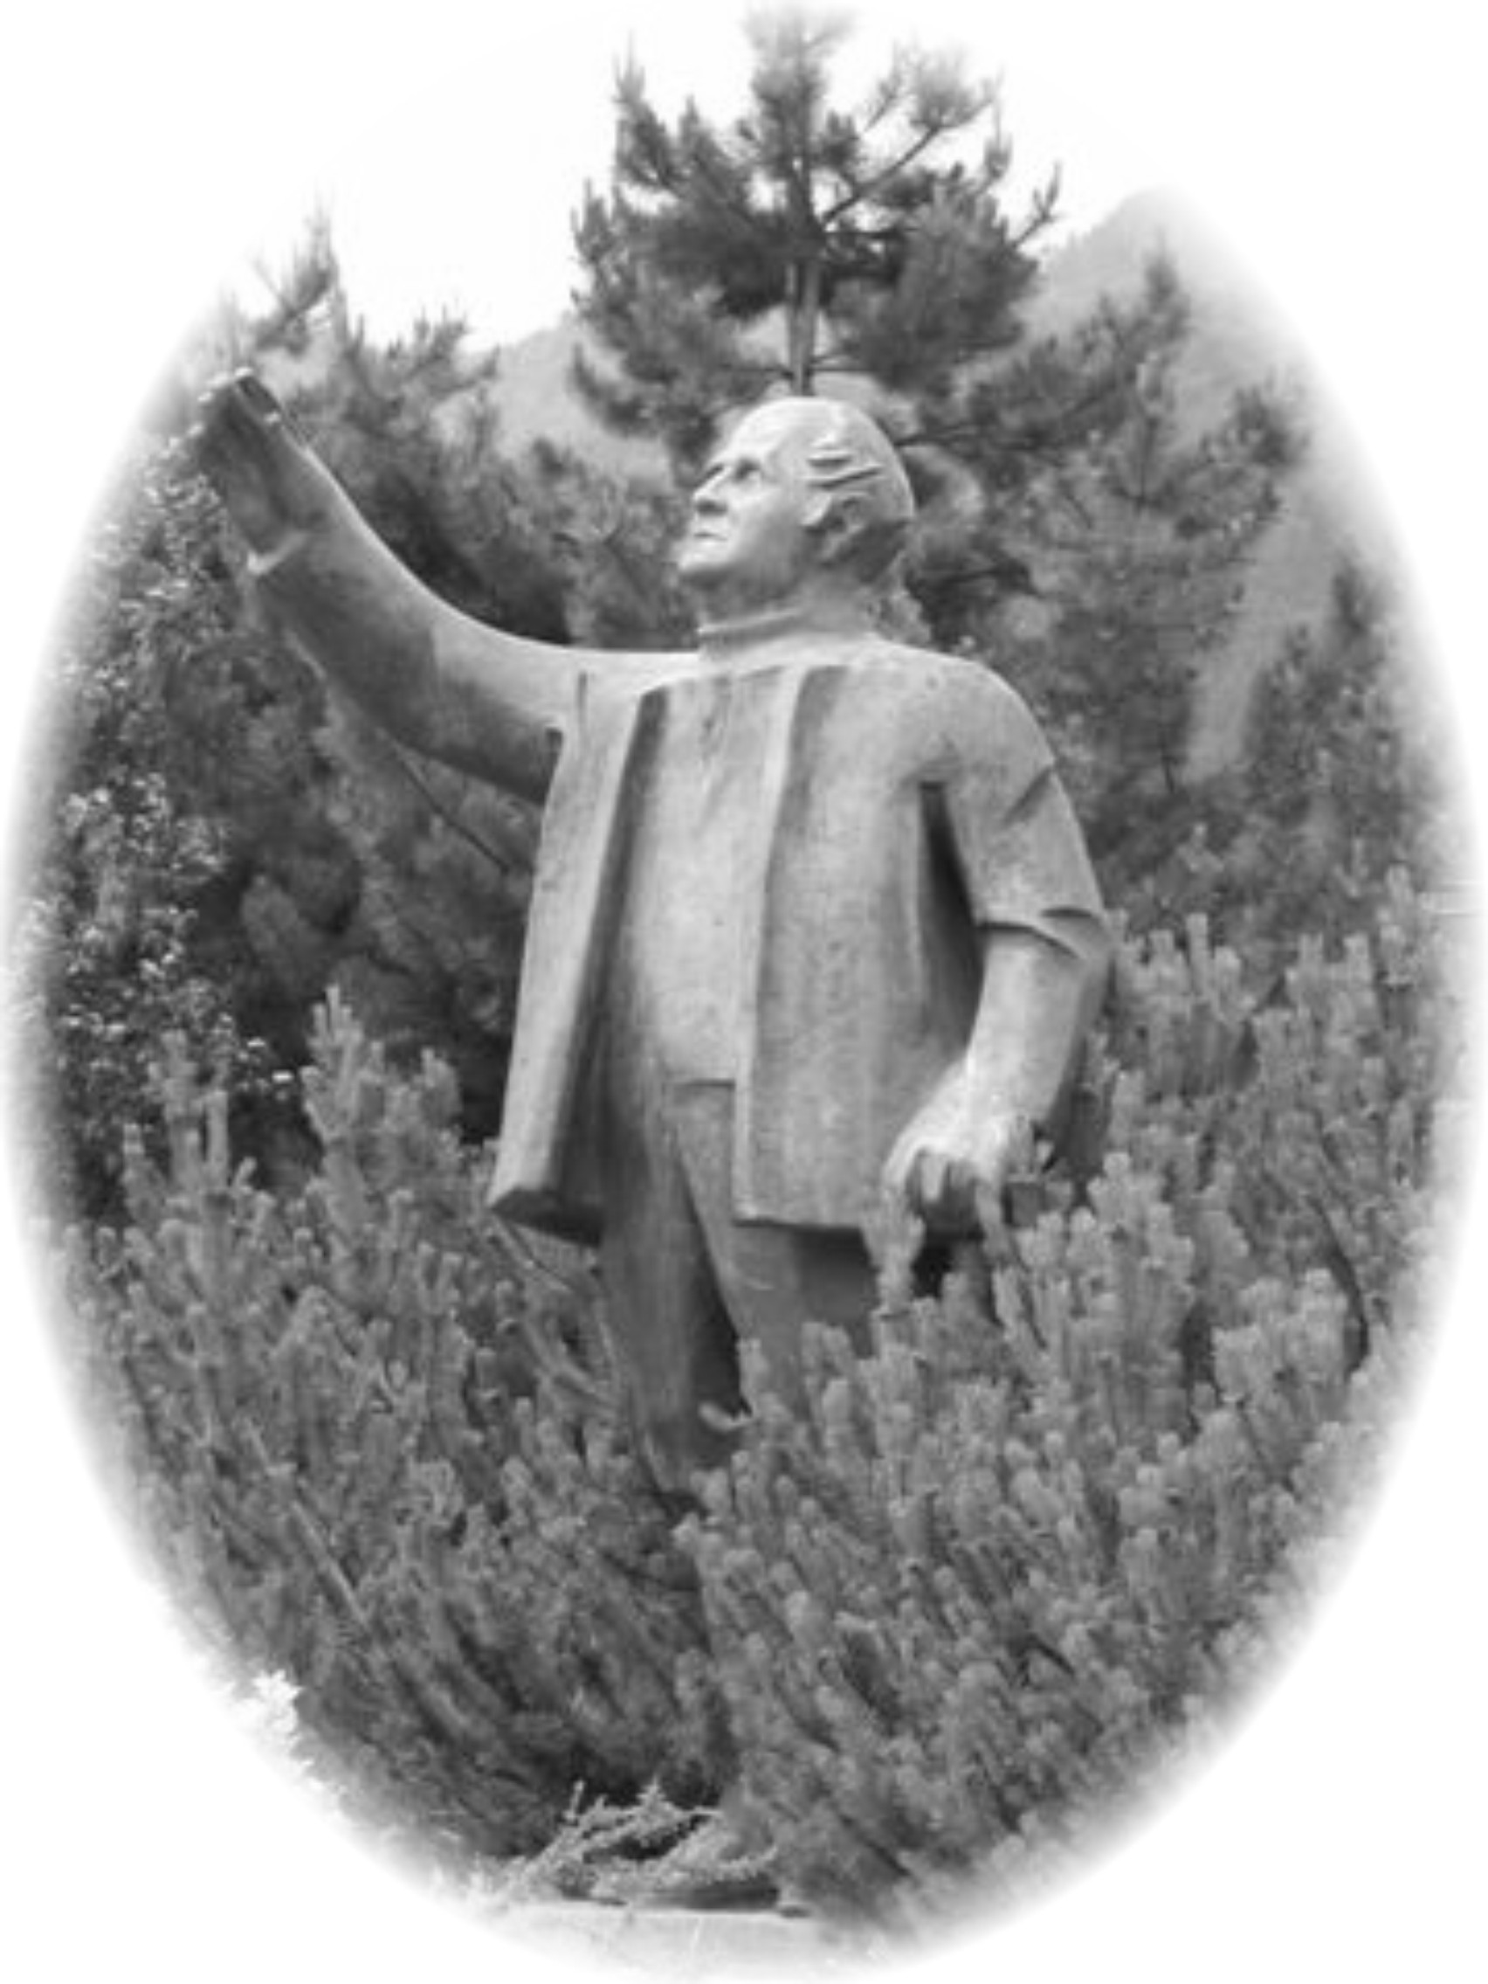

V A B I L O

**IPA Sekcija Slovenija – Moto klub**

**IPA RK Gorenjska**

Vas vabi na

**15. srečanje** in **žegnanje**

jeklenih konjičkov, ki bo

**v soboto, 11. 5. 2019**

z zborom med **10.00** in **11.30** uro na Dovjem pri gostilni Veranda.

Ob **11.30** uri sledi » žegnanje jeklenih konjičkov«. Po žegnanju, sledi kosilo in družabno srečanje pri gostilni Veranda.

Po končanem kosilu sledi individualna vožnja po Zgornjesavski dolini.

**Servo per Amikeco**

IPA Sekcija Slovenija

IPA RK Gorenjska